transAsiatica

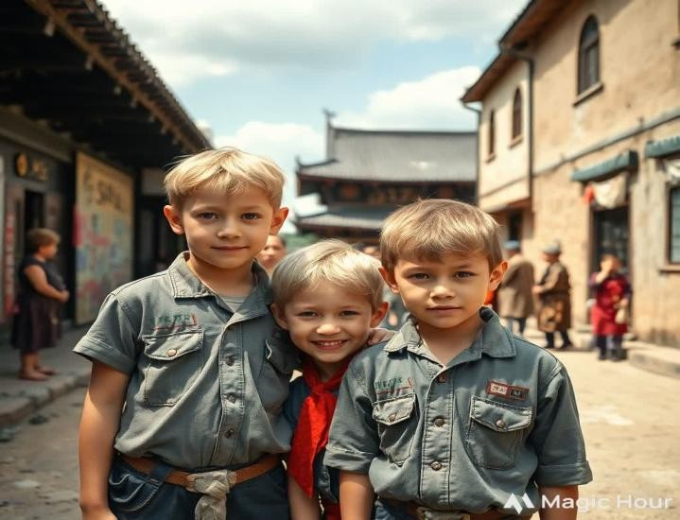

**Juniorkamp 2025**

Beste Juniors

Dit jaar gaan onze 3 takken naar verschillende continenten.

De juniors gaan naar Azië met de transAsiatica!

We komen langs China en India maar ook langs Turkije of Siberie.

Sommige delen gaan we natuurlijk per boot moeten afleggen.

Als je verkleedkleren voor deze landen hebt, mag je die zeker meenemen. Let op ze kunnen wel vuil worden!



## A mountain with a sun and clouds AI-generated content may be incorrect.Praktische informatie

Waar kan je ons best een brief sturen (die wordt dan meegegeven op de trein)

## Adres

7de FOS Mercator

Zeeverkennerscentrum Brielse Meer 'De Visserij' [Visserijweg 13, 3231 NE Brielle, Netherlands](https://maps.google.com/maps?hl=en&gl=be&um=1&ie=UTF-8&fb=1&sa=X&ftid=0x47c44c4e10f54759%3A0xd9cb54bec8743d60)

De geliefde ouders en familie die de Juniors of hun leiding een hartverwarmend briefje willen sturen, kunnen naar bovenstaand adres hun brief posten.

## Inschrijven

Het inschrijvingsgeld van juniors moet **vóór 1 juni 2025** gestort worden: Bedrag: €180 (standaardtarief) of €200 (solidariteitstarief) Rekeningnummer: BE80 7360 5579 5777

**OPGELET**: dit is niet het algemene rekeningnummer van de scouts!

naam van KAMP MERCATOR

vermelding ‘Kamp 2025 (*tak*) (*voornaam + achternaam lid*)’.

Bij moeilijkheden met betalingen of vragen mag u steeds mailen naar [eenheidsleiding@seascoutsmercator.be](mailto:eenheidsleiding@seascoutsmercator.be)

In de kampprijs is natuurlijk alles inbegrepen: eten en drinken, huur van het terrein, energieverbruik, spelmateriaal, uitstapjes,... Ook ecologisch afbreekbare shampoo en douchegel is inbegrepen en moet je dus niet meenemen.

**Let op!**

“Bij laattijdige afzegging kunnen wij niet het volledige inschrijvingsgeld terugbetalen tenzij de reden voor afzegging een gevolg is van een scoutsactiviteit. Bij afzegging vanwege ziekte of kwetsuur opgelopen gedurende een niet-scouts gerelateerde activiteit, moet u eigen verzekering of de verzekering van de organisatie van het evenement waarbij de ziekte/ kwetsuur is opgelopen, tussen komen.”

## Kampprijs

We proberen onze kampen financieel toegankelijk te houden voor iedereen. Dit maakt dat we jaar na jaar een krap budget hebben. We zoeken steeds een goed evenwicht tussen deze twee concepten, daarom zijn er net zoals laatste twee jaar terug drie verschillende kampprijzen:

1. Het standaardtarief
2. SOMfonds prijs, voor wie het financieel moeilijk heeft. Indien je hiervan gebruik wil maken of hier meer informatie over wil, mail naar [eenheidsleiding@seascoutsmercator.be.](mailto:eenheidsleiding@seascoutsmercator.be)
3. Het vrijwillige solidariteitstarief: €20 extra als een vrijwillige bijdrage aan onze scoutsgroep. Zo betaal je mee voor de leden die gebruik maken van SOMfonds en zorg je ervoor dat ons krappe kampbudget op het einde van de rit niet in het rood draait.

## Annuleren

Bij laattijdige afzegging kunnen wij niet het volledige inschrijvingsgeld terugbetalen tenzij de reden voor afzegging een gevolg is van een scoutsactiviteit.

Bij afzegging vanwege ziekte of kwetsuur opgelopen gedurende een niet-scouts gerelateerde activiteit, moet u eigen verzekering, of de verzekering van de organisatie van het evenement waarbij de ziekte/ kwetsuur is opgelopen, tussenkomen.

## Noodnummers

In geval van nood (!!) probeer je ons best te bereiken op onze gsm-nummers.

Zebra (Nikias Onghena) +32 479 51 98 23

Winterkoning (Kristof Van den Branden) + 32 485 14 42 80

Boomklever (Lars Schmitt): + 32 479 23 07 22

ln dringende gevallen mag het volgende nummer gebeld worden:

Zeehond (Jorn De Gang): + 32 492 10 61 24

## A black and white image of crossed swords AI-generated content may be incorrect.Dag van vertrek

We verzamelen op **woensdag 9 juli 2025** op het kampterrein zelf. Uiteraard worden jullie hier verwacht in **perfect uniform (das en hemd)**! Bij aankomst geef je een plastic mapje met je naam erop aan de leiding. De inhoud van dit mapje is aangegeven op de volgende pagina.

Ook wordt er verwacht dat je een **middagmaal** en je drinkbus meeneemt voor de eerste dag!

## Vervoer

Net zoals vorige jaren zullen we terug met een carpoolsysteem werken. Omdat dit niet voor iedereen makkelijk is organiseren we wel de mogelijkheid om te carpoolen via het inschrijvingsformulier, hiervoor volgt nog een mail.

## Meenemen

Bij vertrek volgende zaken **afgeven aan de leiding in een mapje:**

* Geneesmiddelen met naam, tijdstip en dosering erop
* Zakgeld (MAX 10 euro) om kaartjes te sturen
* 2 Kleefbriefjes van de mutualiteit
* Kids ID-kaart of identiteitskaart
* Volledig ingevulde medische fiche (te vinden op onze website)
* Inschrijvingsstrookje indien nog niet afgeven
* Europese ziekteverzekeringskaart, kosteloos aan te vragen via de mutualiteit. Deze kaart vermijdt extra kosten bij eventueel doktersbezoek.

Op **zaterdag 19 juli** komt er een einde aan onze fantastische reis en keren we terug naar de thuisbasis. Jullie kunnen je kind in de voormiddag komen ophalen op ons kampterrein te Brielle.

De **eindformatie** staat gepland om **10u**! Er zal geen ouderbezoekdag zijn aan het einde van het kamp, maar bij het afzetten van de Zeehonden en Wolven op 13 juli.

# Bagage

Zet zeker **overal je naam op**, want elk jaar groeit onze berg spullen die ‘van niemand’ zijn.

Beperk je bagage tot 1 sportzak/trekkingsrugzak. (Een trolley wordt afgeraden aangezien ons terrein niet uit asfalt bestaat.)

### Slaapgerief

* slaapzak + matje (geen veldbed; neemt te veel plaats in)
* pyjama (en eventueel reserve) + knuffel
* 2 washandjes
* 1 handdoek + strandhanddoek
* GEEN zeep en shampoo (de scouts zorgt voor ecologische vervangers)
* tandenborstel + tandpasta
* kam / borstel

### Eetgerief

* drinkbeker
* 1 gamel + bestek (lepel, vork, mes)
* drinkbus
* 2 keukenhanddoeken + sponsje

### Kleding

Dit zijn suggesties, de mama’s en papa’s weten waarschijnlijk wel beter hoeveel je van elk kledingstuk nodig hebt ●•´`·^v

* 6 propere onderbroeken (eventueel reserve)
* 6 paar kousen
* 2 à 3 shorten
* 4 T-shirts
* 1 à 2 lange broeken
* 2 dikke truien
* regenjas (!)
* zakdoeken
* zwemgerief
* zwembandjes indien nodig
* stevige stapschoenen
* speelschoenen/sandalen
* waterschoenen/watersandalen (VERPLICHT!)
* linnenzak (of dergelijke) voor vuile kleren

### scoutsuniform aandoen bij vertrek (!Zet zeker je naam op je uniform en scoutstruien!)

* Je beste verkleedkleren.

### Allerlei

* papier, pen + enveloppen als de familie graag een briefje krijgt (geadresseerd zonder postzegel)
* klein extra rugzakje voor dagtochten
* zaklamp
* geneesmiddelen met naam, tijdstip en dosering (bij vertrek melden aan de leiding)
* eventueel iets tegen muggen, dazen, wespen, ...
* zonnemelk (before, after en between sun)
* zonnepetje (BELANGRIJK!)
* 2 kleefbriefjes van de mutualiteit

### Kids ID-kaart

* zakgeld (MAX 10 euro) (bij vertrek afgeven aan de leiding)
* ingevulde **medische fiche** (te vinden op onze site)

### Europese ziekteverzekeringskaart

* **lunchpakket** voor de eerst middag

## Zakgeld

Op ons kampterrein staat geen barak- frituur, crèmerie, speelgoedwinkel, ... Iedereen krijgt van ons genoeg en gevarieerd voedsel. Zelfs op dagtocht is het niet nodig om een of ander lokaal winkeltje te plunderen, tenzij je hiervoor toestemming krijgt van de leiding natuurlijk.

Je brengt **maximum 10 euro** mee en dit wordt bij het vertrek afgegeven aan de leiding. De overschot krijg je aan het einde van het kamp terug.

## Niet-doeners

Elke dag is er een vieruurtje voorzien en iedereen krijgt 3 maaltijden per dag. Het is dus niet nodig om nog allerlei koeken, snoep en drinken mee te nemen. Dit is **niet toegestaan.**

Telefoons, spelconsoles, en andere elektronica zijn evengoed uit den boze! Dit is een scoutskamp, bedoeld om samen met vrienden te ravotten. **Laat ze dus thuis!** (enkel zaklamp mag)

Alles wat toch door de leiding gevonden wordt, zullen we in beslag nemen en krijg je pas op de laatste dag terug.

## A black and white image of a pagoda AI-generated content may be incorrect.De 5 geboden voor je op de TransAsiatica

1. Wij spelen elk spel met veel enthousiasme en proberen altijd te winnen. We spelen hierbij niet vals en proberen geen leiding om te kopen (**de leiding is niet corrupt**).
2. Slapen doe je met je ogen en mond toe.
3. De leiding heeft altijd gelijk, ook indien dit niet zo is.
4. Snurken is toegestaan indien je alleen slaapt.
5. Je bent trots op onze scouts en hebt dus altijd je uniform aan. Je draagt elke dag minstens je scoutsdas.

# Inschrijvingsstrookje

Ik, ondergetekende………………………………………………… Ouder/voogd van …………………………………………………...

verklaar dat mijn zoon/dochter mee mag op een zomerkamp van 9 tot 19 juli 2025 met 7de FOS Seascouts Mercator.

## Terugreis

* Wij halen ons kind(eren) zelf op.
* Wij kunnen helaas niet komen, onze zoon/dochter komt mee met de ouders

van …………………………………………………………..

Handtekening,